ВОПРОСЫ ОЦЕНКИ ЗДОРОВЬЕСБЕРЕГАЮЩЕЙ ДЕЯТЕЛЬНОСТИ В ШКОЛЕ (ИЗ ОПЫТА РАБОТЫ)

Бочкарёва Елена Ивановна, учитель физической культуры
МБОУ «Средняя общеобразовательная школа № 17 с углубленным изучением музыки и ИЗО» г. Бийска

Федеральные требования к образовательным учреждениям в части охраны здоровья детей представляют собой систему необходимых условий, обеспечивающих сохранение и укрепление здоровья обучающихся. С другой стороны модернизация содержания общего среднего образования сопровождается внедрением различных образовательных программ и технологий воспитания и обучения. Но, к сожалению, в настоящее время не проводится оценка безопасности образовательной среды, в том числе условий, программ, методик и режимов обучения на работоспособность, функциональное состояние организма и состояние здоровья обучающихся. Принимая во внимание требование Закона об образовании, где указано, что охрана здоровья обучающихся расценивается, как приоритетное направление деятельности образовательного учреждения, администрация школы обязана обеспечивать условия безвредного и безопасного обучения, организовывать и проводить постоянный мониторинг влияния этих условий на организм учащихся на уроке и во внеурочной деятельности на протяжении всего периода их обучения.
Образовательное учреждение вправе выбирать программы, методики, режимы воспитания и обучения, технические, аудиовизуальные и иные средства обучения и воспитания, учебную мебель, учебники другую издательскую продукцию только при наличии санитарно-эпидемиологических заключений о соответствии их санитарным правилам. Для того чтобы оценить уровень безопасности и безвредности условий обучения, а также образовательных технологий, реализуемых в учреждении, необходимы научно обоснованные методические рекомендации по объективной оценке по влиянию комплекса факторов образовательной среды на изменение функциональных резервов и состояние организма воспитанников и обучающихся в динамике учебного года. Особенно остро оценка безопасности стоит при организации физкультурно – оздоровительной и спортивно – массовой работы в школе. В методической и педагогической литературе недостаточно разработаны комплексные методики оценки здоровьесберегающей деятельности в школе и на уроке.
В основе собственной практической деятельности учителя физической культуры, руководителя спортивной волейбольной команды «Зеленый клин» использую следующий алгоритм оценки здоровьесберегающей деятельности:
- комплексное исследование функционального состояния организма и состояние здоровья учащихся в начале учебного года, результаты которого принимаются в качестве исходного уровня состояния их организма;
- комплексное исследование функционального состояния организма и состояние здоровья воспитанников и учащихся в конце учебного года, результаты которого сравниваются с исходным уровнем состояния их организма;
- сравнительный анализ с использованием современных статистических методов и программ и установление характера динамики (или ее отсутствие) каждого из оцениваемых показателей,
В качестве критериев оценки здоровьесберегающих функций спортивного зала других спортивных помещений, берутся во внимание следующие критерии:
- спортивные площади и соответствие их нормативным требованиям;
- соответствие нормативным требованиям воздушно-теплового режима;
- соответствие нормативным требованиям естественного и искусственного освещения;
В качестве критериев оценки здоровьесберегающей деятельности на физической культуре в урочной и внеурочной деятельности, берутся во внимание следующие критерии:
- физическая работоспособность (PWC 170 по данным степ-теста);
- физиометрические показатели (жизненная емкость легких, мышечная сила кисти);
- физическое развитие (длина и масса тела);
- физическая подготовленность (результаты тестирования по специальным тестам);
- функциональные возможности (по уровню адаптационного потенциала);
- психо-эмоциональное состояние (выраженность психо-эмоционального напряжения и стресса, уровень тревожности);
- состояние здоровья (по данным острой заболеваемости, индексу здоровья, количеству часто болеющих детей){}.
Последние три критерия целесообразнее отбирать с привлечением сотрудников Психологической и Медицинской служб школы. Если отсутствует ухудшение хотя бы одного из функциональных показателей или присутствует положительная динамика показателей функционального состояния организма, физического развития и состояния здоровья ребенка, то работа по обеспечению здоровье сберегающей деятельности на физической культуре может быть расценена положительно.

8 декабря 2011г. в школе состоялось открытое секционное занятие по итогам краевого семинара детских тренеров – преподавателей по теме: «Новое в правилах соревнований по волейболу. Новые методы организации разминки», проводимых «Алтайской краевой федерацией волейбола»
Вниманию учителей и тренеров- преподавателей города были предложены:
1. разминочные упражнения,
2. упражнения в парах, тройках с двумя мячами для развития координации у подростков:
--верхняя передача одним мячом и одновременно бросок второго мяча в пол с отскоком партнёру,
--верхняя передача одним мячом и одновременно передача ногой второго мяча партнёру,
--нападение одним мячом, а затем набрасывание второго мяча
3. упражнения для юных волейболистов с мячом у стенки,
4. упражнения в тройках для юных волейболистов с двумя мячами,
5. упражнения в парах, обучающие правильным шагам при выполнении нападающего удара, последующий приём мяча за сеткой партнёром;
Для учебно- тренировочных групп 2-го и последующих годов обучения, предложены:
-- упражнения с двумя мячами - «теннис»- для совершенствования нижней передачи мяча через сетку;
-- имитация двойного блока по зонам нападения со страховкой в падении,
-- приём мяча с подачи с последующим розыгрышем (приём, пас, нападение).
Далее демонстрировалась игра с одним пасующим.

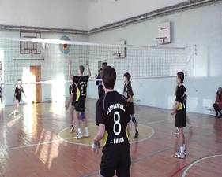
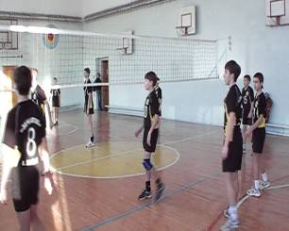

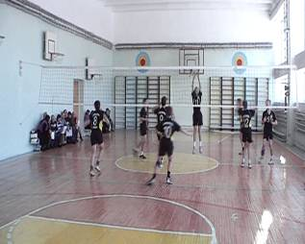

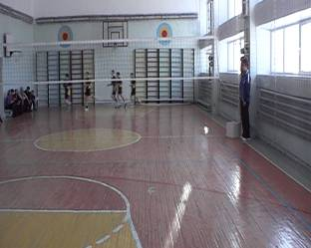

Литература:
- В.Р. Кучма. Методология и методика оценки здоровьесберегающей деятельности общеобразовательных учреждений. - М. Мысль 2007 г.- 37 с.
- Сб. нормативно-правовых документов Основное общее образование ФГОС. - М.: Вентана-Граф, 2012 г. — 159 с.

